1. Что такое сигнал и на сколько видов он подразделяется по способу восприятия? Дайте полное объяснение.
2. Каковы причины возникновения отказов в работе РЦ?
3. Назовите сигнал светофора, изображённый на рисунке, и дайте его характеристику.
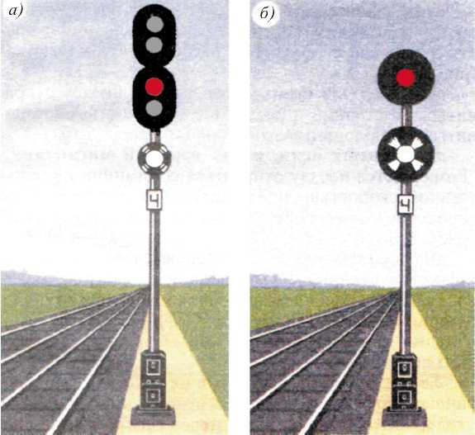
4. Дайте техническую характеристику стрелочного электропривода СП-6М.
5. Назовите элементы системы, применяемой для выявления неисправностей колесных пар и перегрева букс.
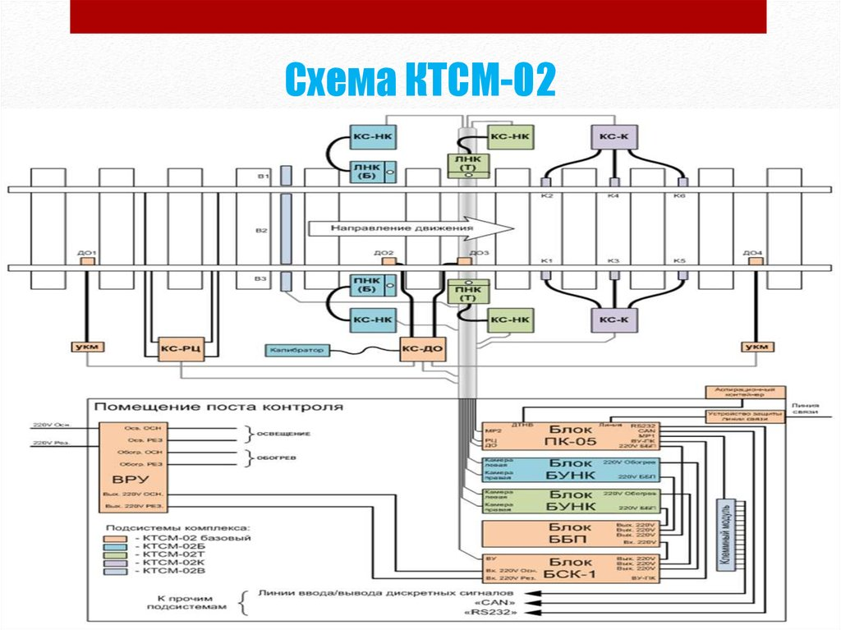

6. Какие сигналы подаются маршрутными светофорами в зависимости от мест их установки?
7. Какую функцию выполняют диоды в схеме релейного дешифратора?
8. Назовите сигналы светофора, изображённые на рисунке, и укажите их назначение.
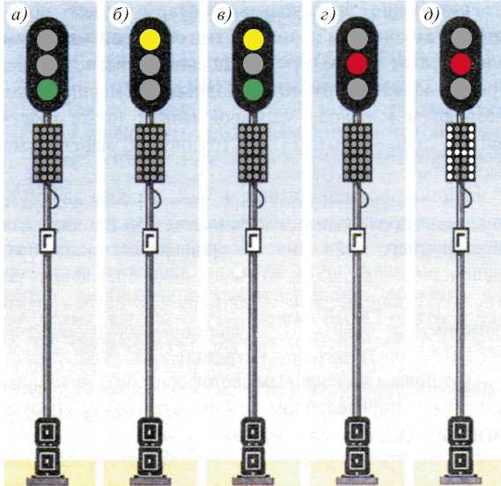

9. Выполните снятие и установку электродвигателя стрелочного электропривода СП-6М.
10. Что такое рельс, какие виды рельсов существуют? Дайте характеристику по рисунку.

11. Назовите основные элементы железнодорожной автоматики и телемеханики и дайте им характеристику.
12. Каково назначение стрелочного электропривода и какие требования он должен обеспечивать согласно ПТЭ?
13. По рисунку определите, какие сигналы показаны на входных светофорах, и дайте их характеристику.
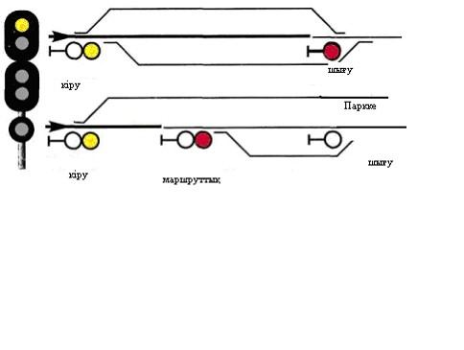
14. Выполните открытие, закрытие и смазку редуктора стрелочного электропривода СП-6М.
15. По рисунку дайте характеристику верхнего строения пути.

16. Как классифицируются железнодорожные светофоры по назначению?
17. Каково назначение систем электрической централизации?
18. Назовите сигналы светофора, изображённые на рисунке, и укажите их назначение.

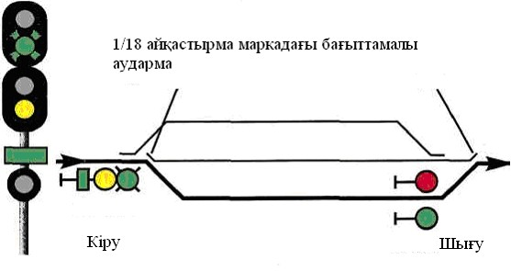
19. Выполните извлечение, смазку и установку шибера стрелочного электропривода СП-6М.
20. По рисунку выполните анализ станции.

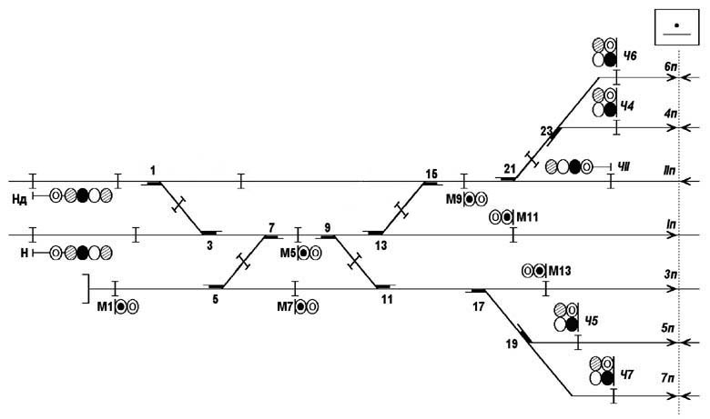

21. Каковы основные значения сигналов, подаваемых светофорами (независимо от места их установки и назначения)?
22. Преимущества микропроцессорных систем электрической централизации.
23. По рисунку определите, какие сигналы показаны на входных светофорах, и дайте их характеристику.
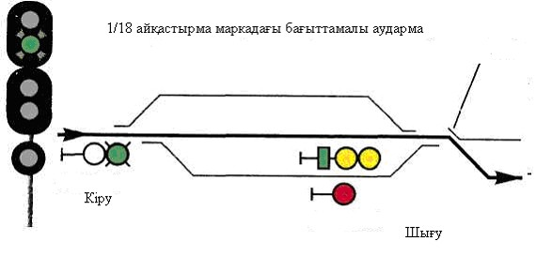

24. Выполните техническое обслуживание контрольных линеек стрелочного электропривода СП-6М.
25. Назовите три основных режима рельсовой цепи и дайте им характеристику.
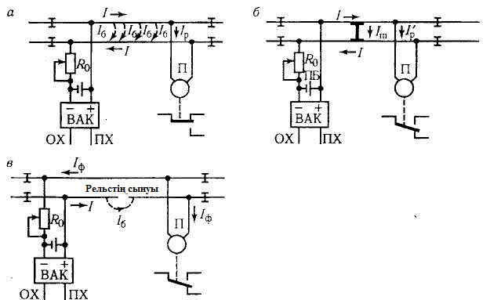

26. Какие системы применяются на железнодорожном транспорте для обеспечения безопасности движения поездов и повышения пропускной способности?
27. Назовите системы интервального регулирования движения поездов и дайте им характеристику.
28. Назовите сигналы светофора, изображённые на рисунке, и дайте их характеристику.
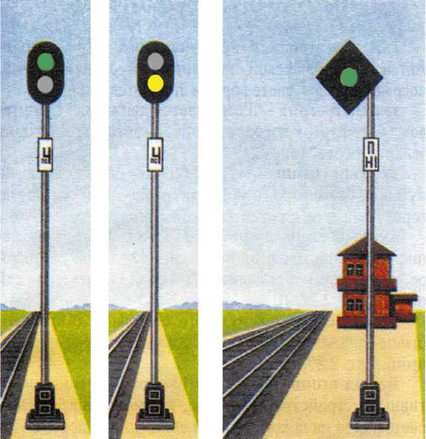
А Б В

29. Выполните открытие, очистку и закрытие коробки блок-контактов стрелочного электропривода СП-6М.
30.По рисунку, на котором представлена электрическая схема рельсовой цепи, дайте её характеристику.
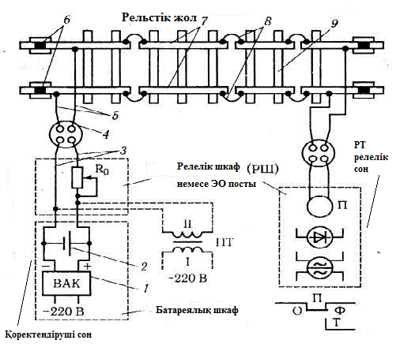

31. Что такое реле и какими устойчивыми состояниями оно обладает?
32. Назовите функции систем диспетчерской централизации.
33. Назовите сигналы светофора, изображённые на рисунке, и дайте характеристику их назначению.
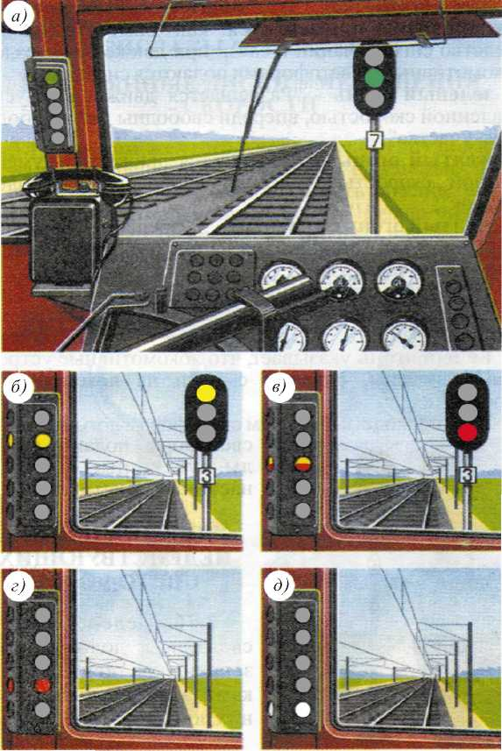

34. Выполните перевод стрелочного электропривода СП-6М в ручной режим.
35. По рисунку дайте характеристику конструкции реле.
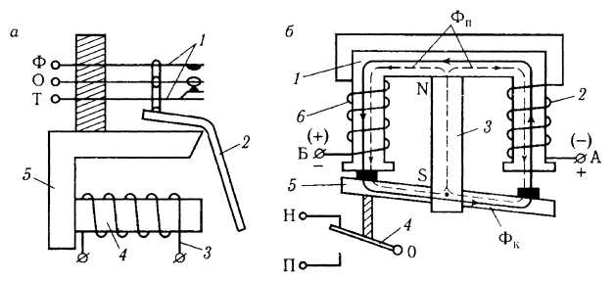

36. На сколько видов подразделяются реле СЦБ по принципу действия и по времени срабатывания?
37. Назовите виды систем диспетчерской централизации и дайте им характеристику.
38. Назовите сигнал светофора, изображённый на рисунке, и дайте его характеристику.
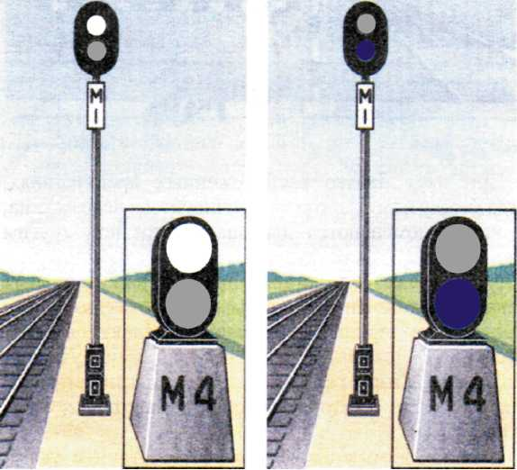

39. Выполните техническое обслуживание реле НМШ.
40. По рисунку определите, какие сигналы показаны на входных светофорах, и дайте их характеристику.
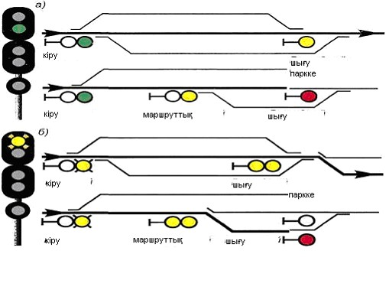
41. Какие виды трансмиттеров вы знаете, каково их назначение и где они применяются?
42. Какие ограждающие устройства применяются на железнодорожных переездах?
43. В каких случаях применяются дисковые сигналы, изображённые на рисунке, и дайте их характеристику.
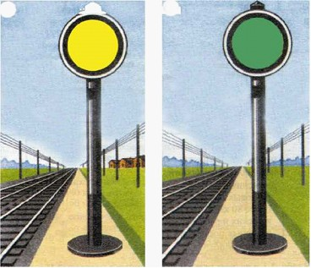
А Б

44. Выполните техническое обслуживание реле ПМПУШ.
45. По рисунку определите, какие сигналы показаны на входных светофорах, и дайте их характеристику.

46. Какие виды трансформаторов железнодорожной автоматики вы знаете и где они устанавливаются?
47. Каковы функции систем автоматической локомотивной сигнализации?
48. Какой сигнал изображён на рисунке?
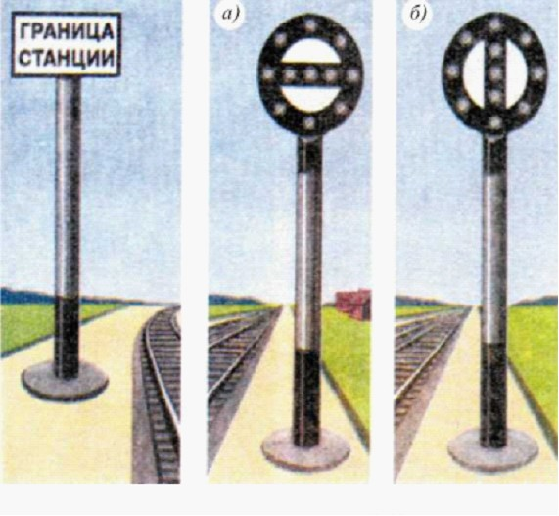
А Б В

49. Выполните техническое обслуживание реле КМШ-3000.
50. Назовите сигналы светофора, изображённые на рисунке, и укажите их назначение.

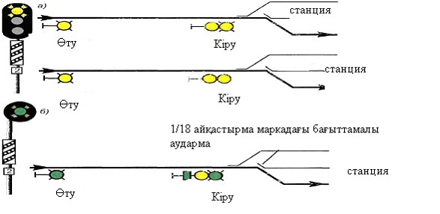

51. Какие виды частотных преобразователей вы знаете, каково их назначение и где они применяются?
52. Что такое станция и какие виды станций существуют? Перечислите их.
53. В каких случаях применяется сигнал, изображённый на рисунке? Дайте характеристику.
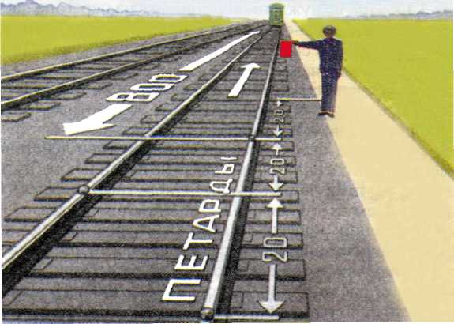

54. Выполните техническое обслуживание реле НМПШ-3.
55. Какой сигнальный указатель изображён на рисунке и дайте его характеристику.

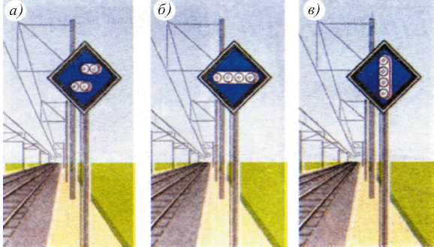

56. Как осуществляется электропитание устройств электрической централизации (ЭЦ)?
57. Назовите виды локомотивов и вагонов.
58. Какой сигнальный указатель изображён на рисунке и дайте его характеристику.
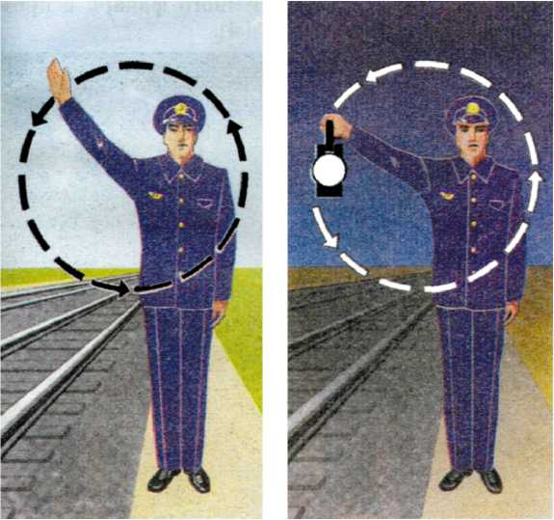
А Б

59. Выполните техническое обслуживание реле КДР.
60. Какой сигнал изображён на рисунке?

А Б В

61. На сколько видов подразделяются рельсовые цепи по принципу действия и дайте им характеристику.
62. Для чего предназначена система АЛС? Если впереди свободен только один блок-участок, какой код передаётся в рельсовую цепь?
63. Какой сигнал изображён на рисунке и дайте его характеристику.
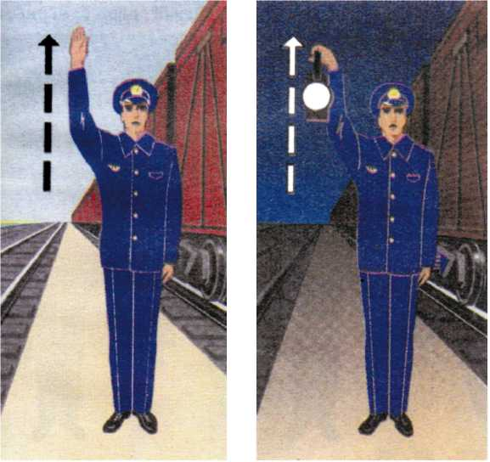
А Б

64. Выполните техническое обслуживание реле ТШ.
65. Какой светофор изображён на рисунке и дайте его характеристику.

А Б

66. На сколько видов подразделяются рельсовые цепи по способу передачи сигнального тока в рельсы и дайте им характеристику.
67. Какие устройства составляют основу электрической централизации?
68. Какой сигнальный указатель изображён на рисунке и дайте его характеристику.
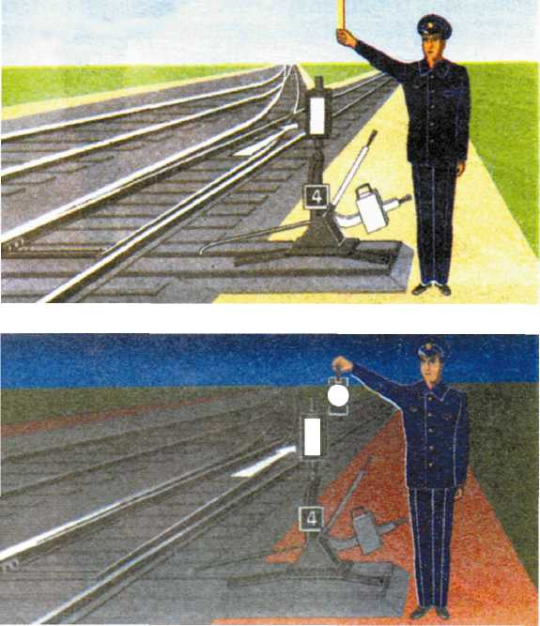
А Б

69. Выполните техническое обслуживание реле ДСШ-13.
70. Какие сигналы изображены на рисунке и каковы их функции?

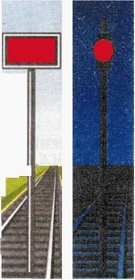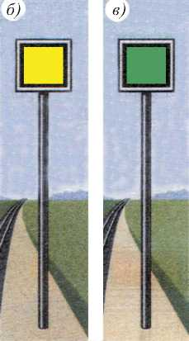
А Б В Г

71. На сколько видов подразделяются рельсовые цепи по способу прохождения обратного тягового тока в обход изолирующих стыков и дайте им характеристику.
72. Что такое маршрут? Назовите виды маршрутов.
73. Какой сигнальный указатель изображён на рисунке и дайте его характеристику.
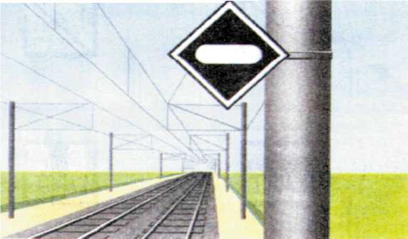

74. Выполните техническое обслуживание реле НМПШ-3.
75. Какой сигнальный указатель изображён на рисунке и дайте его характеристику.

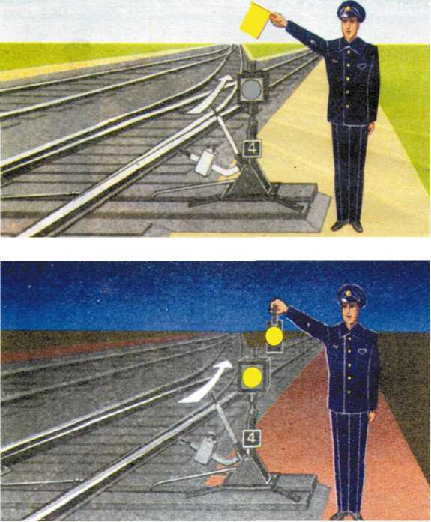
А Б

